Câu **1**: [NB]

Bạn hãy điền số thích hợp vào ô trống.  
Cho tam giác A B C , có độ dài cạnh A B bằng 3 c m . Độ dài cạnh A C bằng độ dài cạnh A B . Hỏi độ dài cạnh A C bằng bao nhiêu xăng-ti-mét?  
Trả lời: [[3]] c m .

Lời giải:

**Bước 1:**

**Lí thuyết:**  
Hình tam giác có 3 đỉnh và 3 cạnh.  
Hình tứ giác có 4 đỉnh và 4 cạnh.  
  
Vì độ dài cạnh A C bằng độ dài cạnh A B nên độ dài cạnh A C bằng 3 c m .  
**Đáp án:**3 .

Câu **2**: [NB]

Bạn hãy điền số thích hợp vào ô trống.  
Cho hình vẽ sau:  
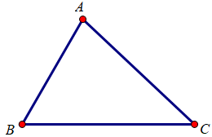  
Hình tam giác A B C có [[3]] đỉnh.

Lời giải:

**Bước 1:**

**Lí thuyết:**  
Hình tam giác có 3 đỉnh và 3 cạnh.  
Hình tứ giác có 4 đỉnh và 4 cạnh.  
  
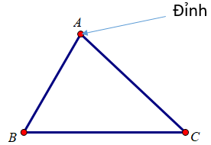  
Hình tam giác A B C có 3 đỉnh: A , B , C .  
**Đáp án:**3 .

Câu **3**: [NB]

Bạn hãy điền số thích hợp vào ô trống.  
Cho hình vẽ sau:  
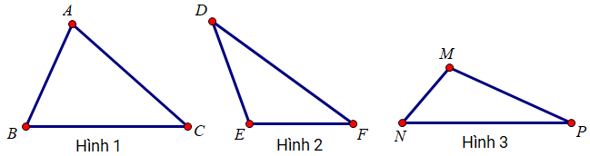  
Hỏi hình nào là hình tam giác có các đỉnh là D , E , F ?  
Trả lời: Hình [[2]]

Lời giải:

**Bước 1:**

**Lí thuyết:**  
Hình tam giác có 3 đỉnh và 3 cạnh.  
Hình tứ giác có 4 đỉnh và 4 cạnh.  
  
Quan sát hình vẽ trên ta thấy:  
Hình 1 là hình tam giác có các đỉnh là A , B , C .  
Hình 2 là hình tam giác có các đỉnh là D , E , F .  
Hình 3 là hình tam giác có các đỉnh là M , N , P .  
**Đáp án:**2 .

Câu **4**: [NB]

Bạn hãy chọn đáp án thích hợp để điền vào ô trống.  
Cho hình vẽ sau:  
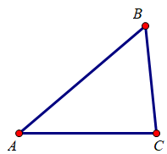  
Số đỉnh của hình tam giác A B C [[bằng]] số cạnh của hình tam giác A B C .

Lời giải:

**Bước 1:**

**Lí thuyết:**  
Hình tam giác có 3 đỉnh và 3 cạnh.  
Hình tứ giác có 4 đỉnh và 4 cạnh.  
  
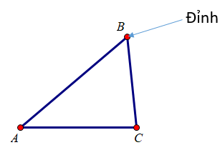  
Hình tam giác A B C có 3 đỉnh là: A , B , C .  
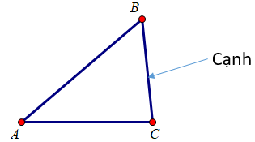  
Hình tam giác A B C có 3 cạnh là: A B , A C , B C .  
Do đó, số đỉnh của hình tam giác A B C bằng số cạnh của hình tam giác A B C .  
**Đáp án:**bằng.

Câu **5**: [NB]

Bạn hãy chọn đáp án đúng.  
Trong các hình vẽ trên đây, hình nào là hình tam giác?

A. Hình 1

B. Hình 2

C. Hình 3

Lời giải:

**Bước 1:**

**Lí thuyết:**  
Hình tam giác có 3 đỉnh và 3 cạnh.  
Hình tứ giác có 4 đỉnh và 4 cạnh.  
  
Quan sát hình vẽ trên ta thấy:  
Hình 1 là hình tròn  
Hình 2 là hình tam giác.  
Hình 3 là hình tứ giác.  
**Đáp án:**Hình 2 .

Câu **6**: [NB]

Bạn hãy chọn đáp án đúng.  
Cho hình vẽ sau:  
Các đỉnh của hình tứ giác E F G H là:

A. E, F, G, H

B. E, F, EF, GH C. GE, FH, EF, GH D. EF, FG, G, H

Lời giải:

**Bước 1:**

**Lí thuyết:**  
Hình tam giác, hình tứ giác.  
  
Quan sát hình vẽ ta thấy:  
Các đỉnh của hình tứ giác E F G H là: E , F , G , H .  
**Đáp án:**E , F , G , H .

Câu **7**: [NB]

Bạn hãy chọn đáp án thích hợp để điền vào ô trống.  
Cho hình vẽ sau:  
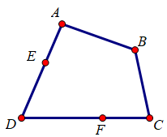  
Số đỉnh của hình tứ giác A B C D [[nhỏ hơn]] 5 .

Lời giải:

**Bước 1:**

**Lí thuyết:**  
Hình tam giác có 3 đỉnh và 3 cạnh.  
Hình tứ giác có 4 đỉnh và 4 cạnh.  
  
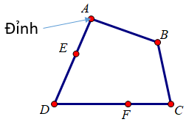  
Hình tứ giác A B C D có 4 đỉnh: A , B , C , D .  
Vì 4 < 5 nên số đỉnh của hình tứ giác A B C D nhỏ hơn 5 .  
**Đáp án:**nhỏ hơn.

Câu **8**: [NB]

Bạn hãy chọn đáp án đúng.  
Cho hình vẽ sau:  
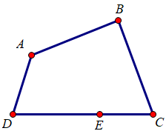  
Khẳng định: “ A là đỉnh của tứ giác A B C D ” đúng hay sai?

A. Đúng

B. Sai

Lời giải:

**Bước 1:**

**Lí thuyết:**  
Hình tam giác có 3 đỉnh và 3 cạnh.  
Hình tứ giác có 4 đỉnh và 4 cạnh.  
  
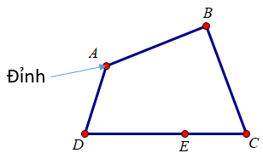  
Hình tứ giác A B C D có 4 đỉnh: A , B , C , D .  
Do đó, khẳng định trên đúng.  
**Đáp án:**Đúng.

Câu **9**: [NB]

Bạn hãy điền số thích hợp vào ô trống.  
Cho hình vẽ sau:  
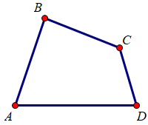  
Hình tứ giác A B C D có [[4]] đỉnh.

Lời giải:

**Bước 1:**

**Lí thuyết:**  
Hình tam giác có 3 đỉnh và 3 cạnh.  
Hình tứ giác có 4 đỉnh và 4 cạnh.  
  
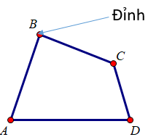  
Hình tứ giác A B C D có 4 đỉnh: A , B , C , D .  
**Đáp án:**4 .

Câu **10**: [NB]

Bạn hãy chọn **tất cả**đáp án đúng.  
Cho hình vẽ sau:  
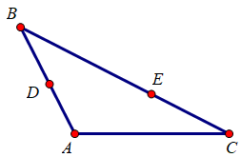  
Khẳng định nào dưới đây đúng?

A. B là đỉnh của tam giác ABC.

B. C là đỉnh của tam giác ABC.

C. D là đỉnh của tam giác ABC. D. E là đỉnh của tam giác ABC.

Lời giải:

**Bước 1:**

**Lí thuyết:**  
Hình tam giác có 3 đỉnh và 3 cạnh.  
Hình tứ giác có 4 đỉnh và 4 cạnh.  
  
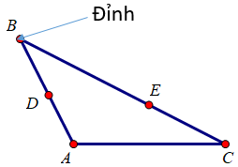  
Hình tam giác A B C có 3 đỉnh là: A , B , C .  
**Đáp án:**  
B là đỉnh của tam giác A B C .  
C là đỉnh của tam giác A B C .

Câu **11**: [NB]

Bạn hãy chọn đáp án đúng.  
Cho hình vẽ sau:  
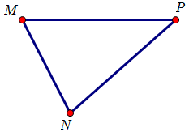  
Hình tam giác M N P có bao nhiêu cạnh?

A. 3 cạnh

B. 4 cạnh C. 5 cạnh

Lời giải:

**Bước 1:**

**Lí thuyết:**  
Hình tam giác có 3 đỉnh và 3 cạnh.  
Hình tứ giác có 4 đỉnh và 4 cạnh.  
  
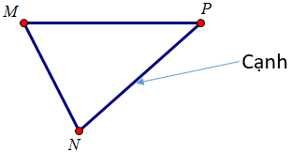  
Hình tam giác M N P có 3 cạnh là: M N , N P , M P .  
**Đáp án:**3 cạnh.

Câu **12**: [NB]

Bạn hãy điền số thích hợp vào ô trống.  
Cho hình vẽ sau:  
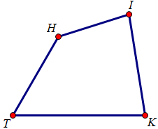  
Hỏi hình tứ giác H I K T có bao nhiêu cạnh?  
Trả lời: [[4]] cạnh

Lời giải:

**Bước 1:**

**Lí thuyết:**  
Hình tam giác có 3 đỉnh và 3 cạnh.  
Hình tứ giác có 4 đỉnh và 4 cạnh.  
  
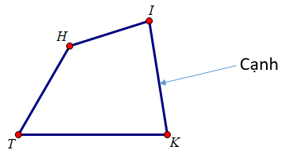  
Hình tứ giác H I K T có 4 cạnh là H I , I K , K T , T H .  
**Đáp án:**4 .

Câu **13**: [NB]

Bạn hãy chọn đáp án đúng.  
Cho hình vẽ sau:  
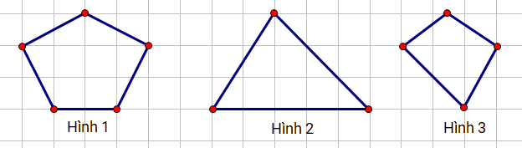  
Trong các hình vẽ trên đây, hình nào là hình tứ giác?

A. Hình 1 B. Hình 2

C. Hình 3

Lời giải:

**Bước 1:**

**Lí thuyết:**  
Hình tam giác có 3 đỉnh và 3 cạnh.  
Hình tứ giác có 4 đỉnh và 4 cạnh.  
  
Quan sát hình vẽ trên ta thấy:  
Hình 1 không phải là hình tứ giác.  
Hình 2 là hình tam giác.  
Hình 3 là hình tứ giác.  
**Đáp án:**Hình 3 .

Câu **14**: [NB]

Bạn hãy chọn đáp án thích hợp để điền vào ô trống.  
Cho hình vẽ sau:  
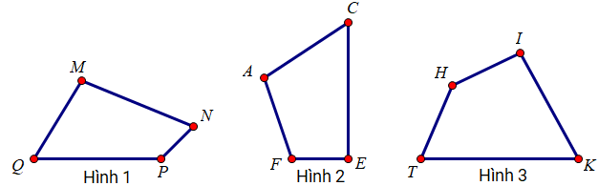  
Hỏi hình nào là hình tứ giác có các cạnh là M N , N P , P Q , Q M ?  
Trả lời: Hình [[1]].

Lời giải:

**Bước 1:**

**Lí thuyết:**  
Hình tam giác có 3 đỉnh và 3 cạnh.  
Hình tứ giác có 4 đỉnh và 4 cạnh.  
  
Hình 1 là hình tứ giác có 4 cạnh là M N , N P , P Q , Q M .  
Hình 2 là hình tứ giác có 4 cạnh là A C , C E , E F , F A .  
Hình 3 là hình tứ giác có 4 cạnh là H I , I K , K T , T H .  
**Đáp án:**1 .

Câu **15**: [NB]

Bạn hãy chọn đáp án đúng.  
Các cạnh của hình tam giác M N P là:

A. MN, MP, NP

B. M, N, P C. MN, M, NP D. MN, M, N

Lời giải:

**Bước 1:**

**Lí thuyết:**  
Hình tam giác, hình tứ giác.  
  
Quan sát hình vẽ ta thấy:  
Các cạnh của hình tam giác M N P là: M N , M P , N P .  
**Đáp án:**M N , M P , N P .

Câu **16**: [NB]

Bạn hãy chọn đáp án thích hợp để điền vào ô trống.  
Cho hình vẽ sau:  
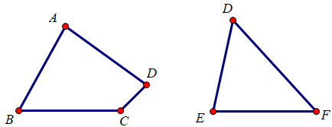  
Số cạnh của hình tứ giác A B C D [[lớn hơn]] số cạnh của hình tam giác D E F .

Lời giải:

**Bước 1:**

**Lí thuyết:**  
Hình tam giác có 3 đỉnh và 3 cạnh.  
Hình tứ giác có 4 đỉnh và 4 cạnh.  
  
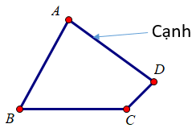  
Tứ giác A B C D có 4 cạnh là A B , B C , C D , D A .  
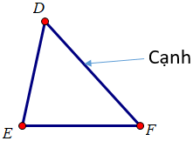  
Hình tam giác D E F có 3 cạnh là: D E , E F , D F .  
Vì 4 > 3 nên số cạnh của hình tứ giác A B C D lớn hơn số cạnh của hình tam giác D E F .  
**Đáp án:**lớn hơn.

Câu **17**: [NB]

Bạn hãy chọn đáp án đúng.  
Cho hình vẽ sau:  
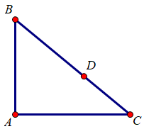  
Bạn An nói: “ A là đỉnh của tam giác A B C ”. Hỏi bạn An nói đúng hay sai?

A. Đúng

B. Sai

Lời giải:

**Bước 1:**

**Lí thuyết:**  
Hình tam giác có 3 đỉnh và 3 cạnh.  
Hình tứ giác có 4 đỉnh và 4 cạnh.  
  
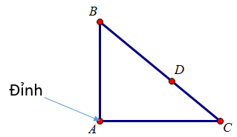  
Hình tam giác A B C có 3 đỉnh: A , B , C .  
Do đó, bạn An nói đúng.  
**Đáp án:**Đúng.

Câu **18**: [NB]

Bạn hãy chọn đáp án đúng.  
Cho hình dưới đây:  
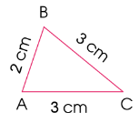  
Cạnh nào của tam giác A B C có độ dài bằng 2 c m ?

A. Cạnh AC. B. Cạnh BC.

C. Cạnh AB.

Lời giải:

**Bước 1:**

**Lý thuyết:**  
Hình tam giác, hình tứ giác.  
  
Quan sát hình vẽ ta thấy:  
Cạnh A B dài 2 c m .  
Cạnh B C dài 3 c m .  
Cạnh A C dài 3 c m .  
Vậy đáp án đúng là: Cạnh A B .  
**Đáp án:**  
Cạnh A B .

Câu **19**: [NB]

Bạn hãy điền số thích hợp vào ô trống.  
Tam giác ở hình nào dưới đây có một đỉnh là đỉnh M ?  
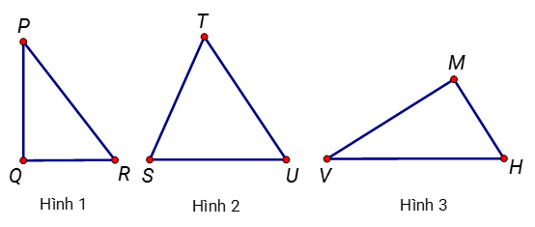  
Trả lời: Hình [[3]].

Lời giải:

**Bước 1:**

**Lý thuyết:**  
Hình tam giác, hình tứ giác.  
  
Ta thấy:  
Hình 1 là tam giác P Q R có 3 đỉnh: P , Q , R .  
Hình 2 là tam giác T S U có 3 đỉnh: T , S , U .  
Hình 3 là tam giác M H V có 3 đỉnh: M , H , V .  
Vậy số thích hợp cần điền vào ô trống là 3.  
**Đáp án:**  
3

Câu **20**: [NB]

Bạn hãy chọn đáp án đúng.  
Hình dưới đây có phải là tứ giác có M N là một cạnh không?  
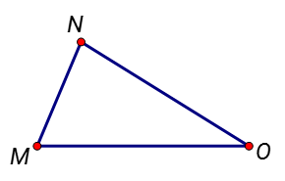

A. Có.

B. Không.

Lời giải:

**Bước 1:**

**Lý thuyết:**  
Hình tam giác, hình tứ giác.  
  
Ta thấy hình vẽ đã cho là một tam giác, không phải là một tứ giác.  
Vậy đáp án đúng là: Không.  
**Đáp án:**  
Không.

Câu **21**: [NB]

Bạn hãy chọn đáp án đúng.  
Cho hình dưới đây:  
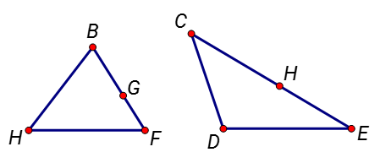  
Hỏi điểm H không phải là một đỉnh của tam giác nào dưới đây?

A. Tam giác BHF.

B. Tam giác CDE.

Lời giải:

**Bước 1:**

**Lý thuyết:**  
Hình tam giác, hình tứ giác.  
  
Quan sát hình vẽ đã cho, ta thấy:  
Tam giác B H F có 3 đỉnh là: B , H , F .  
Tam giác C D E có 3 đỉnh là: C , D , E .  
Vậy đáp án đúng là: Tam giác C D E .  
**Đáp án:**  
Tam giác C D E .

Câu **22**: [NB]

Bạn hãy chọn đáp án đúng để điền vào ô trống.  
Trong các hình dưới đây, có bao nhiêu hình không phải là tứ giác?  
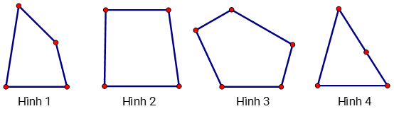  
Trả lời: [[2]] hình.

Lời giải:

**Bước 1:**

**Lý thuyết:**  
Hình tam giác, hình tứ giác.  
  
Ta thấy:  
Hình 1 và hình 2 là tứ giác.  
Hình 3 và hình 4 không phải là tứ giác.  
Vậy trong các hình đã cho, có 2 hình không phải là tứ giác.  
Đáp án đúng cần chọn là 2.  
**Đáp án:**  
2

Câu **23**: [NB]

Bạn hãy chọn đáp án đúng.  
Cho các hình dưới đây:  
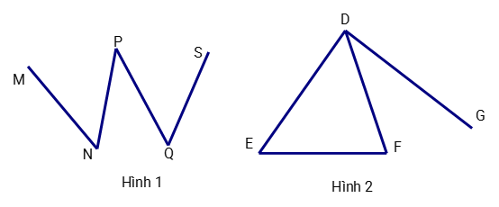  
Trong các hình trên, hình nào là hình tam giác?

A. Chỉ có hình 2. B. Chỉ có hình 1.

C. Không có hình nào.

D. Cả 2 hình.

Lời giải:

**Bước 1:**

**Lý thuyết:**  
Hình tam giác, hình tứ giác.  
  
Quan sát hình vẽ, ta thấy: Hình 1 và hình 2 đều không phải là hình tam giác.  
Vậy đáp án đúng là: Không có hình nào.  
**Đáp án:**Không có hình nào.